**Najlepsze drobne upominki na walentynki i inne, ważne okazje**

**Szukasz pomysłu na prezent dla niej? Sprawdź jakie upominki na walentynki oraz inne święta i okazje preferujemy my. Przeczytaj podpowiedzi i wskazówki.**

**Kobiece prezenty i drobne upominki na walentynki**

Co kupić dla bliskich Ci kobiet takich jak Mama, Babcia czy partnerka? Opcji masz wiele począwszy od drogich prezentów materialnych, poprzez praktyczne prezenty na drobnych upominkach i gestach kończąc. Zastanawiasz się jakie [drobne upominki na walentynki](https://odblaski.net.pl/drobiazg-na-walentynki-5-pomyslow-na-drobne-prezenty/) czy urodziny lub rocznicę kupić?

**Miłe gesty i ciekawe prezenty**

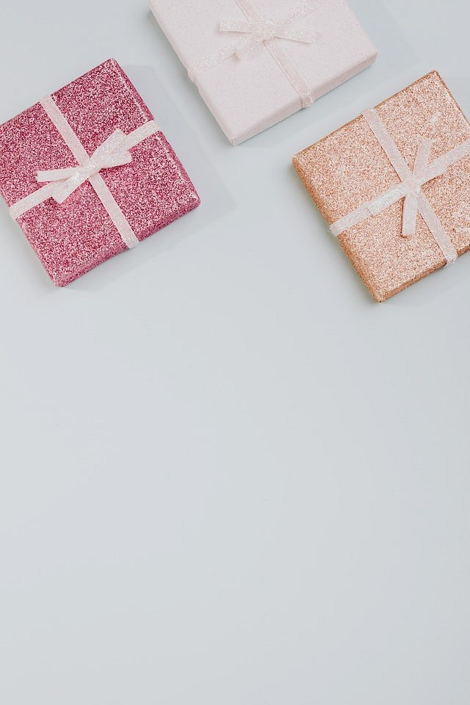

Walentynki, Dzień Kobiet, Mamy, Babci, Dziadka, Taty a także urodziny czy imieniny to tylko niektóre okazje, które z pewnością będziemy chcieli świętować, podarowując naszym bliskim jakościowe prezenty. Miłym gestem będą ulubione słodkości dziadka czy też bukiet kwiatów dla Babci lub Mamy. Dla swojej drugiej połówki możesz zarezerwować stolik w waszej, ulubionej restauracji lub zaplanować romantyczny spacer w blasku księżyca lub piknik w słoneczny dzień - możliwości jest naprawdę wiele. Prezenty zależą nie tylko od naszego budżetu ale przede wszystkim od chęci i pomysłowości, warto o tym pamiętać!

**Drobne upominki na walentynki i inne okazje**

Wielu mężczyzn lubi wyposażać swoje kobiety w produkty praktyczne i funkcjonalne. **Drobne upominki na walentynki** mogą być zatem niekoniecznie romantyczne i bezużyteczne a raczej związane z potrzebami partnerki czy też jej hobby, wpływać na podwyższenie jej poczucia bezpieczeństwa. Szukaj inspiracji i wskazówek, które opisywane są na blogu producenta Lizard. Wykorzystuj gotowe porady i ułatwiaj sobie życie!